

目 录

1概述 1
2首次环境影响评价信息公开情况 2
2.1公开内容及时限 2
2.2公开方式 2
2.3公众意见情况 4
3征求意见稿公示情况 5
3.1公示内容及时限 5
3.2公示方式 5
3.3查阅情况 9
4其他公众参与情况 10
4.1公众座谈会、听证会、专家论证会情况 10
4.2其他公众参与情况 10
4.3宣传科普情况 10
5公众意见处理情况 10
5.1公众意见概述和分析 10
5.2公众意见采纳情况 10
5.3公众意见未采纳情况 10
6报批前公开情况 10
6.1公开内容及日期 10
6.2公开方式 10
7其他 11
8诚信承诺 11

1概述
根据《中华人民共和国生态环境法典》《建设项目环境影响评价技术导则总纲》《环境影响评价公众参与办法》等有关法律法规，我单位在委托新疆领畅环保科技有限公司编制《新疆若羌县卡尔恰尔萤石矿采选建设项目（重大变动）环境影响报告书》的过程中进行了公众参与，主要采取了网络公示、现场公告、报纸公开等形式，公众参与对象为本项目环境影响评价范围受影响的个人。我公司于2025年11月28日在全国建设项目环境信息公示平台网站进行项目第一次环境影响评价信息公示，第一次公示期间未收到任何公众意见及反馈。项目环境影响报告书征求意见稿完成后，我公司于2026年4月28日在新疆维吾尔自治区生态环境保护产业协会网上进行项目环境影响评价公众参与征求意见稿公示，公示期为10个工作日，同时在征求意见稿公示10个工作日期间，于5月7日和5月8日在巴音郭楞日报上刊登了两次项目环境影响评价公众参与信息公示，公示期间未收到任何公众意见及反馈。

2首次环境影响评价信息公开情况

2.1公开内容及时限
2025年11月28日新疆华瓯矿业有限公司委托新疆领畅环保科技有限公司开展新疆若羌县卡尔恰尔萤石矿采选建设项目（重大变动）环境影响评价工作。按照《环境影响评价公众参与办法》要求于2025年11月28日（7个工作日内）在全国建设项目环境信息公示平台网站进行了第一次公示，第一次公示内容主要包括：项目名称及概况、项目建设单位的名称和联系方式、承担评价工作的环境影响评价机构的名称和联系方式、环境影响评价的工作程序和主要工作内容、征求公众意见的主要事项和公众提出意见的主要方式，载体选择符合《环境影响评价公众参与办法》要求。

2.2公开方式

2.2.1网络
公示时间：2025年11月28日
公示平台：全国建设项目环境信息公示平台网站
公示网址：https://www.eiacloud.com/gs/detail/3?id=511282MBKz
首次公示截图见图2.2-1。
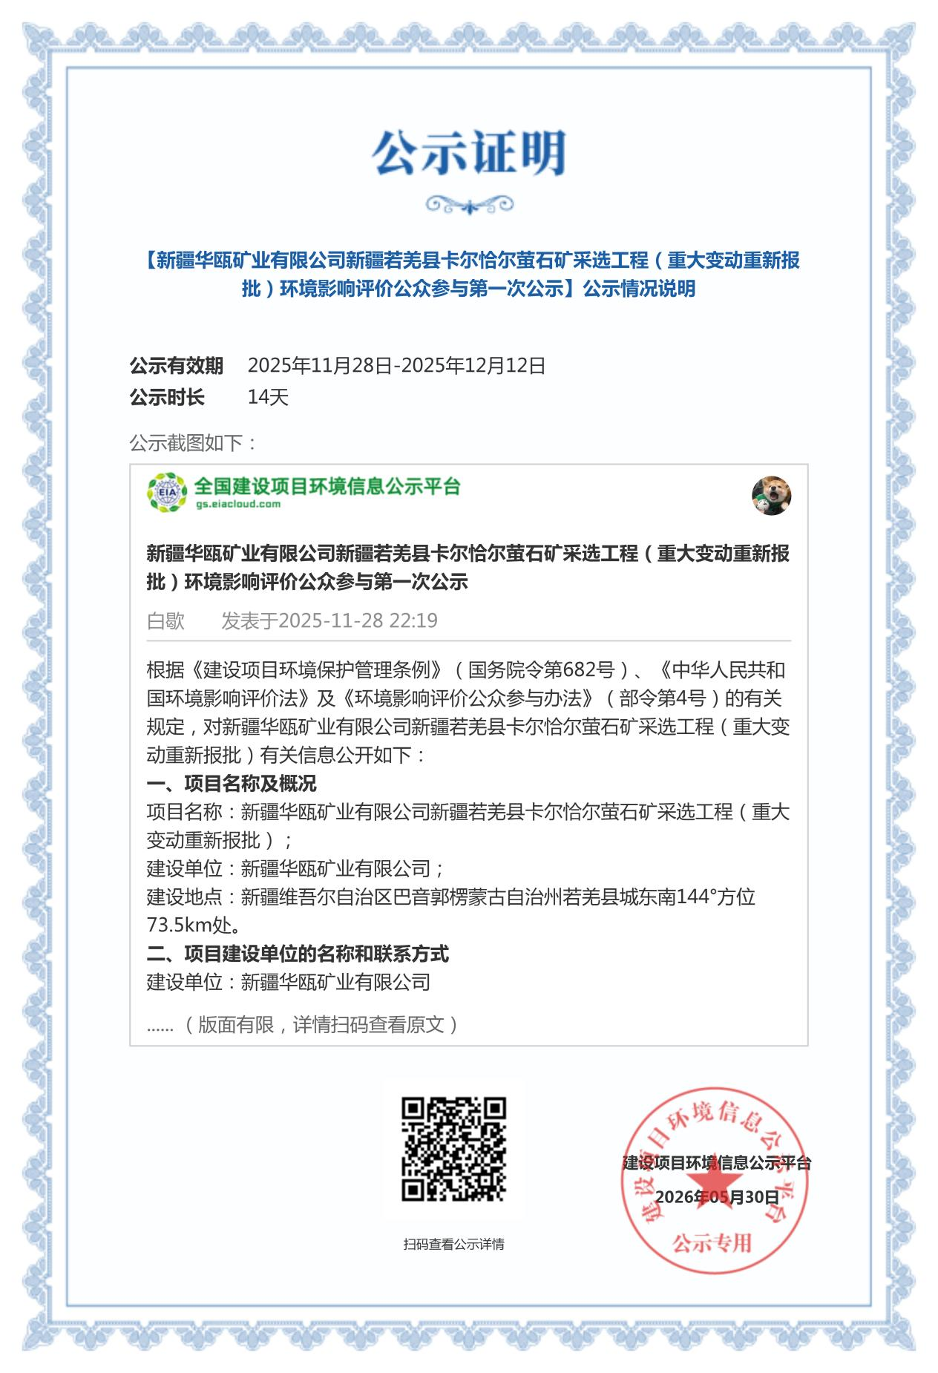
图2.2-1 第一次公示截图

2.2.2其他方式
本项目报批前信息公开期间未采取其他公众参与方式。

2.3公众意见情况
本项目在首次公示期间未收到公众反馈意见。

3征求意见稿公示情况

3.1公示内容及时限
（1）公开日期
网络：2026年4月28日-2026年5月12日，公示时限为10个工作日；报纸：2026年5月7日、2026年5月8日；张贴：2026年4月29日。
（2）主要公布内容
环境影响报告书征求意见稿全文的网络链接及查阅纸质报告书的方式和途径、征求意见的公众范围、公众意见表的网络链接、公众提出意见的方式和途径、公众提出意见的起止时间。
（3）《办法》符合性
公示方式包括了网络平台、建设项目所在地公众易于接触的报纸和公众易于知悉的场所张贴公告，公示方式符合《办法》要求；且三种公示方式所公示的内容及征求意见期限均符合《办法》要求。

3.2公示方式

3.2.1网络
公示时间：2026年4月28日-2026年5月12日，公示时限为10个工作日；
公示平台：新疆维吾尔自治区生态环境保护产业协会网；
公示网址：http://www.xjhbcy.cn/articles/show/17378。
征求意见稿网络公示截图见图3.2-1。

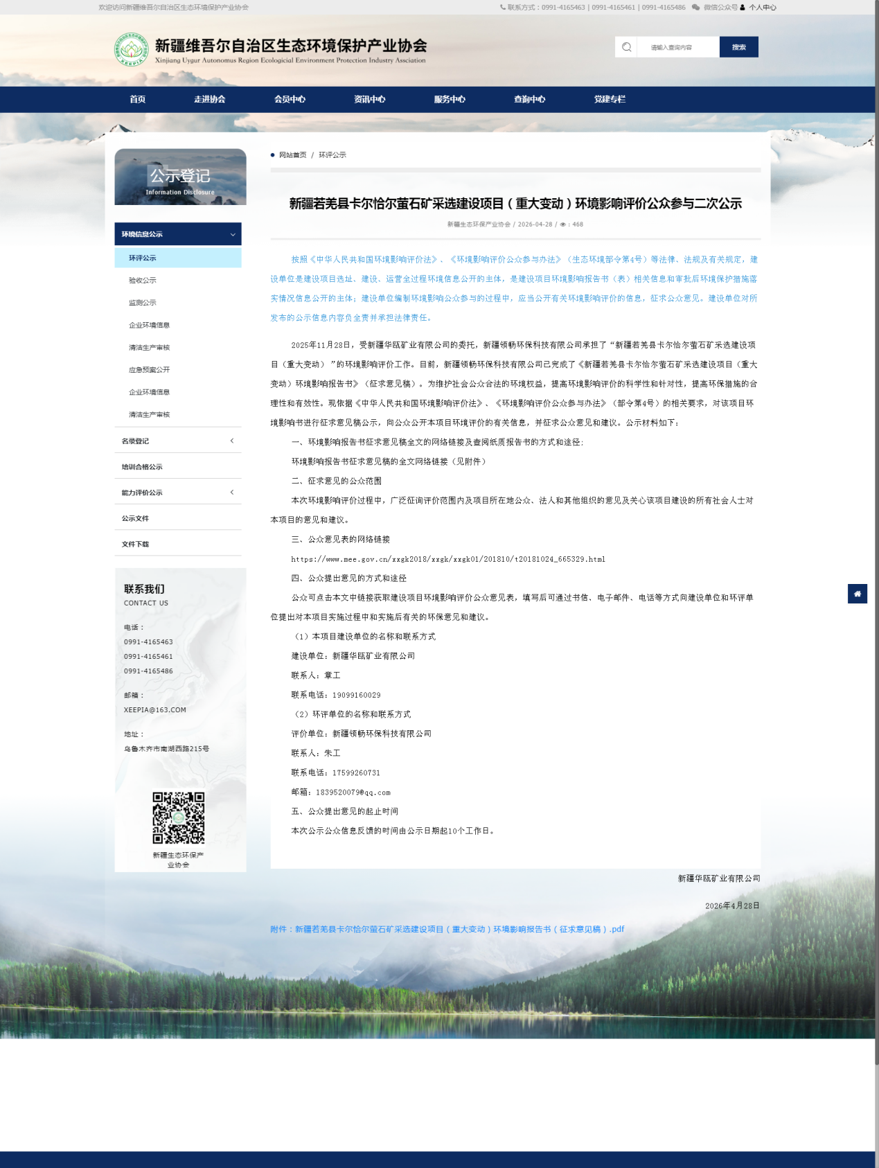
图3.2-1 征求意见稿网上公示

3.2.2报纸
报纸名称：巴音郭楞日报
报纸公示时间：2026年5月7日、2026年5月8日
征求意见稿报纸公示情况见图3.2-2、3.2-3。
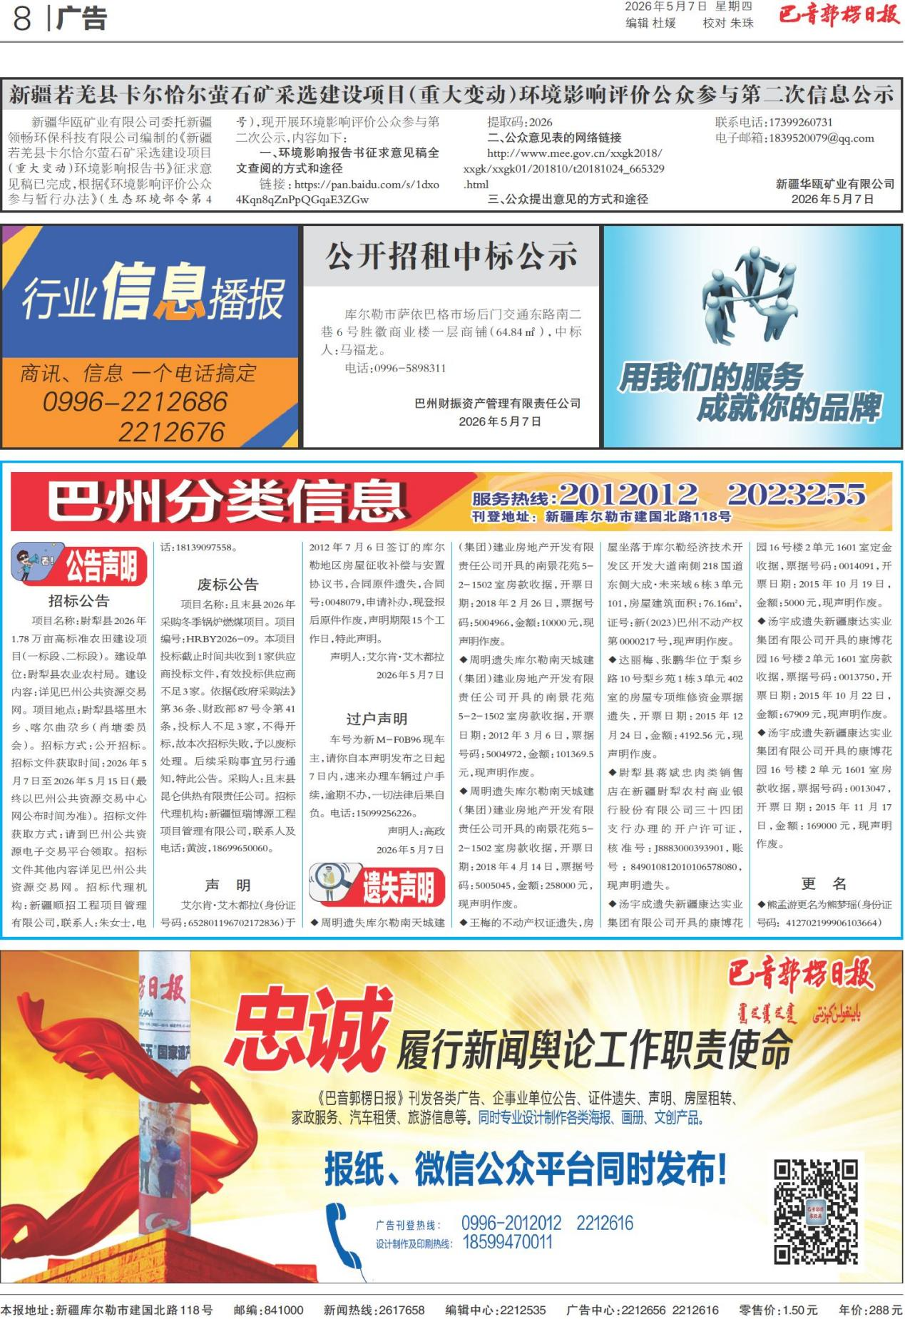
图3.2-2 2026年5月7日报纸公示情况
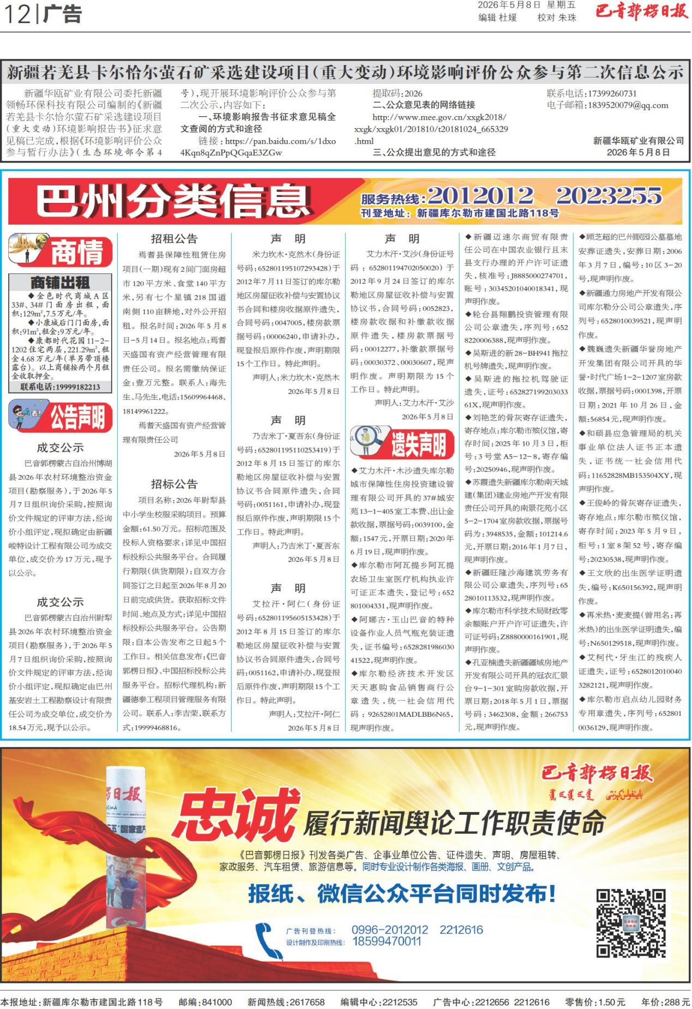图3.2-3 2026年5月8日报纸公示情况

3.2.3张贴
张贴时间：2026年4月29日
张贴地点：若羌县信息公示栏
张贴公告照片详见图3.2-4。
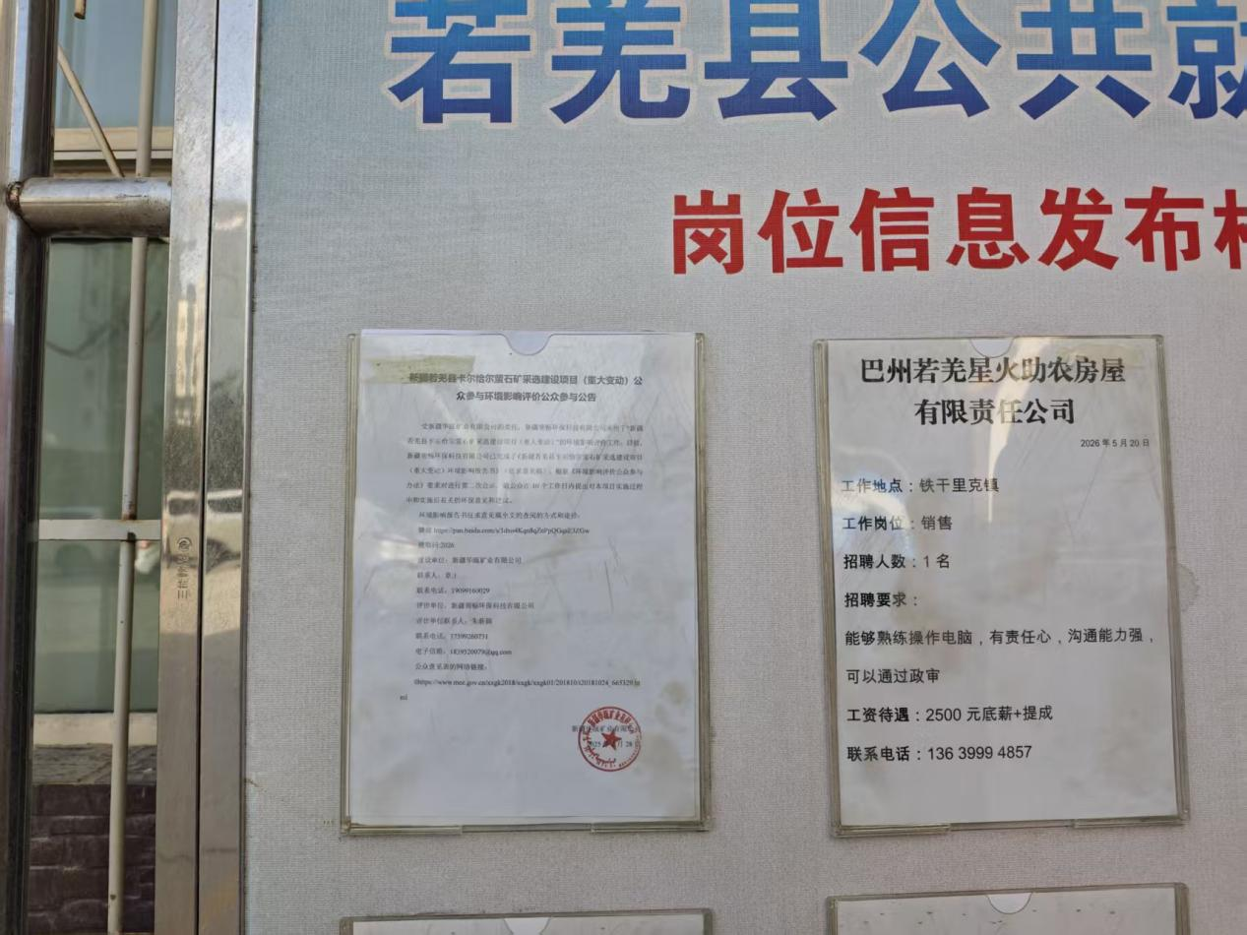
图3.2-4 张贴公告

3.2.4其他
本项目在征求意见稿公开期间，除采取网站、报纸和张贴的公开方式外，未采取其他公众参与方式。

3.3查阅情况
本项目征求意见稿在新疆维吾尔自治区生态环境保护产业协会网公示之后，一天内点击数达到数十次。在若羌县张贴公告期间，一天内有十余人查阅了张贴内容。

4其他公众参与情况

4.1公众座谈会、听证会、专家论证会情况
本项目未采取公众座谈会、听证会、专家论证会等参与方式。

4.2其他公众参与情况
本项目未采取其他公众参与方式。

4.3宣传科普情况
本项目未进行宣传科普。

5公众意见处理情况

5.1公众意见概述和分析
在环评信息公示期间，未收到公众意见和建议。

5.2公众意见采纳情况
在环评信息公示期间，未收到公众意见和建议。

5.3公众意见未采纳情况
无。

6报批前公开情况

6.1公开内容及日期
新疆华瓯矿业有限公司向生态环境主管部门报批环境影响报告书前，于2026年6月1日公开拟报批的环境影响报告书全文和公众参与说明。此次公开的是未包含国家秘密、商业秘密、个人隐私等依法不应公开内容的拟报批环境影响报告书全本，载体选择符合《环境影响评价公众参与办法》要求。

6.2公开方式

6.2.1网络
公开时间：2026年6月1日
公开平台：新疆维吾尔自治区生态环境保护产业协会网
公开网址：http://www.xjhbcy.cn/articles/show/17535。
拟报批的环境影响报告书全文和公众参与说明公示截图见图6.1-1。
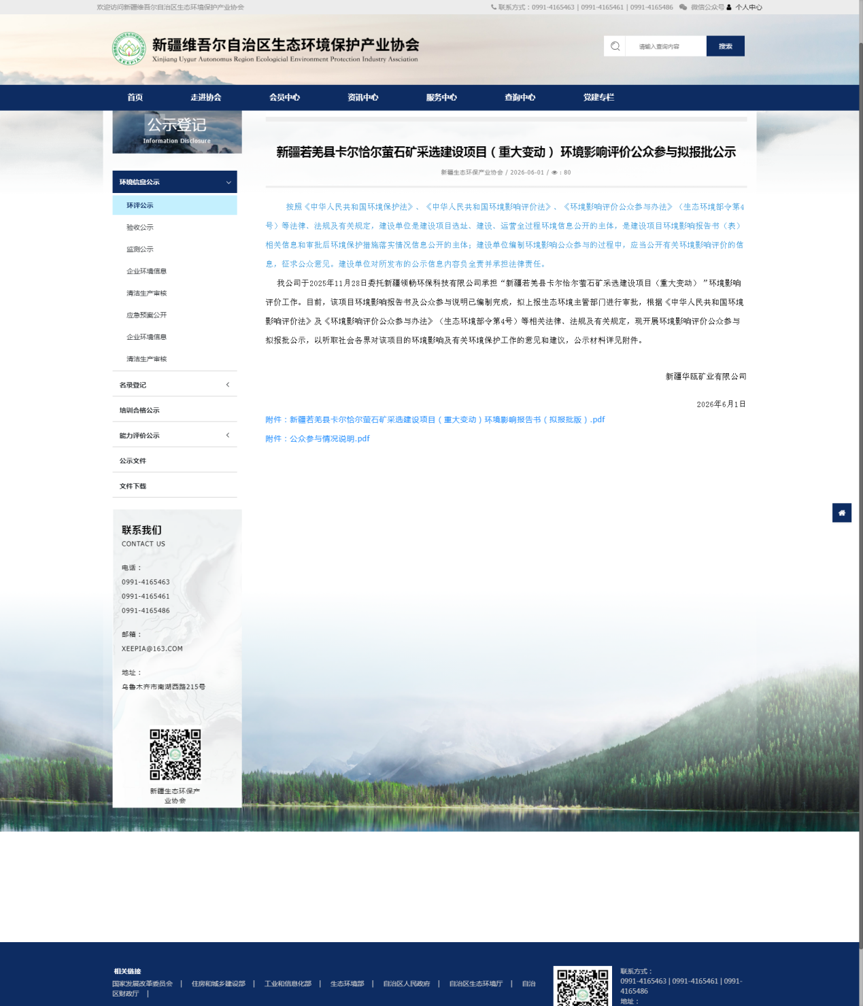
图6.1-1 拟报批稿公示截图

6.2.2其他方式
本项目报批前信息公开期间未采取其他公众参与方式。

7其他
本报告编制过程中的公众参与的相关备查文件包括报纸、现场张贴公告的照片、网络公示截图均已存档。

8诚信承诺
本项目诚信承诺见附件。
